**桃園市政府環境保護局**

**「桃園市機關、學校減少使用免洗餐具及包裝飲用水作業指引宣導及系統操作說明會議」**

1. **辦理目的：**為配合中央推動源頭減量，減少使用一次性產品(免洗餐具、包裝飲用水)，透過宣導減量措施及帶頭實施垃圾減量，改善資源耗用問題，並透過各單位至系統填報減量成效，作為環保署未來政策推動擬定之參考。
2. **參與對象：**本市機關、各公私立學校環保相關業務主管（辦）人員。
3. **訓練場次、時間及地點：**
   1. 111年10月24日(星期一)上午9：30-11：00
   2. 111年10月26日(星期三)上午9：30-11：00
   3. 111年10月31日(星期一)下午14：00-15：30
4. **訓練地點及容納人數：**
5. 桃園市綜合會議廳2樓會議廳(桃園市桃園區縣府路11號二樓)，上限165人。

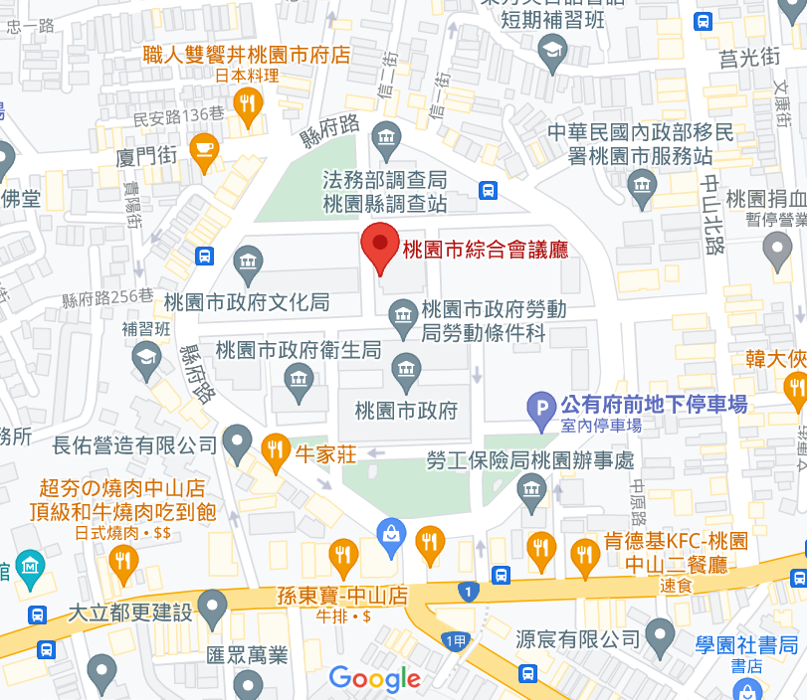

訓練地點位置圖

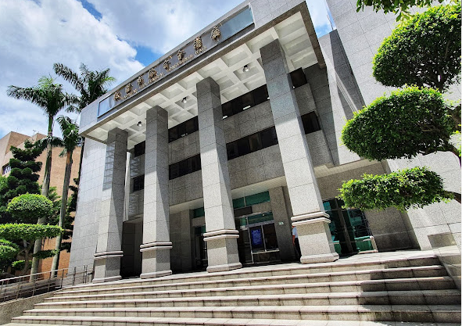

訓練地點外觀照片

1. 桃園市政府環境保護局1101會議室(桃園市桃園區縣府路1號11樓) 上限30人

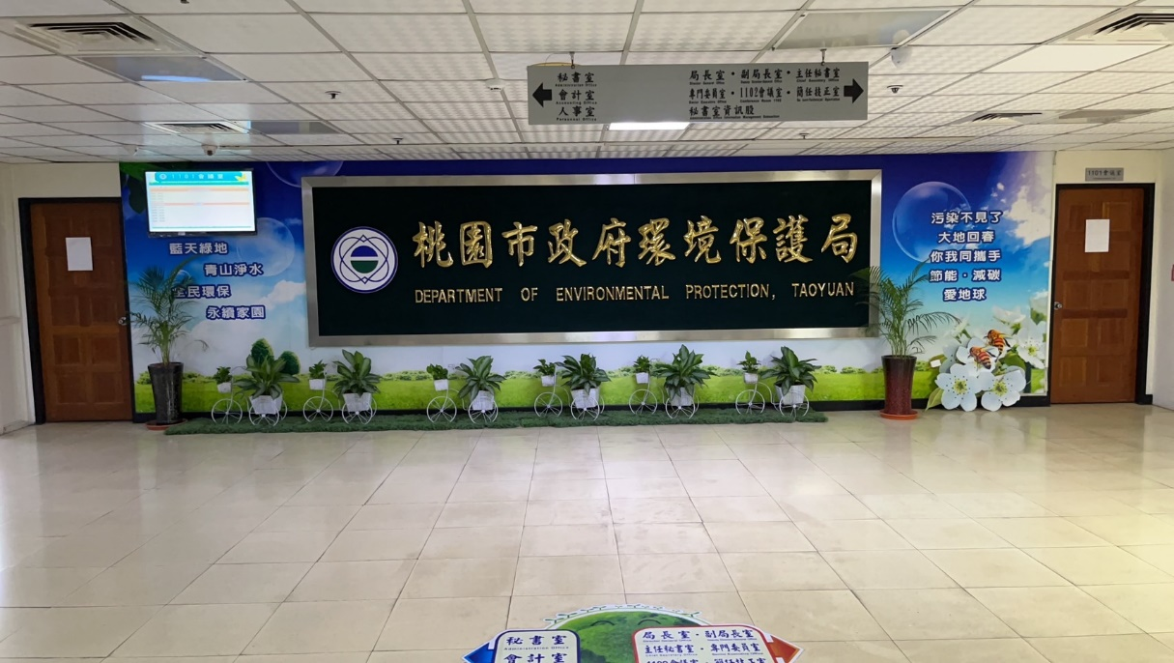

1. **議程表：**

|  |  |  |  |
| --- | --- | --- | --- |
| **日期／時間** | | **議程** | |
| **10/24(一)**  **10/26(三)** | **10/31(一)** |
| 9：30  ~  9：40 | 14：00  ~  14：10 | 主席致詞 | 桃園市政府環境保護局 |
| 9：40  ~  10：10 | 14：10  ~  14：40 | 機關、學校減少使用免洗餐具及包裝飲用水作業指引宣導 | 桃園市政府環境保護局 |
| 10：10  ~  10：30 | 14：40  ~  15：00 | 生活廢棄物質管理資訊系統-成果填報操作說明 | 桃園市政府環境保護局 |
| 10：30  ~  11：00 | 15：00  ~  15：30 | 綜合討論 | 桃園市政府環境保護局  /參與人員 |
| 11：00 | 15：30 | 散會 |  |

註：議程安排將視實際情況調整

1. **出席單位及名額分配：**

本市各機關、公私立學校各單位派1人參訓。

1. **活動注意事項：**
2. 本活動之報名作業採網路報名(報名網址及連結QR-Code詳如下)，為後續會議辦理順利請務必於111年10月20日前完成報名，網路報名網址： https://docs.google.com/forms/d/e/1FAIpQLSe_xWjBLbDFRIu4FRhrmwd3yIAkQRb2SNTFFkCEYtNuJh1T0g/viewform?usp=sf_link

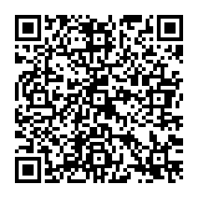

報名網址QR Code

1. 本活動不提供一次性飲料杯，請自行攜帶環保杯與會。
2. 為防範新型冠狀病毒肺炎，本活動參照衛福部「COVID-19(武漢肺炎)因應指引：公眾集會」採取以下防疫措施：
   * 1. 有呼吸道症狀者，應儘速就醫後在家休養，避免參加活動。有發燒者，直至未使用解熱劑/退燒藥且不再發燒24小時後，才可參加活動，如活動當日未達此標準，應避免參加。
     2. 維持手部清潔，保持經常洗手習慣，原則上可使用肥皂和清水或酒精性乾洗手液進行手部清潔。另應注意儘量不用手直接碰觸眼口鼻。
     3. 請參加人員自備口罩並適時配戴。
     4. 請參加人員落實自我健康狀況監測，倘有發燒(耳溫≧38℃；額溫≧37.5℃)、呼吸道症狀或腹瀉等，應主動向主辦單位報告，主辦單位將協助採取適當的防護措施及引導就醫治療。
3. **活動聯絡方式：**
4. 主辦單位：桃園市政府環境保護局 一般廢棄物管理科

連絡電話：陳玫蓉小姐 (03)3386021分機1416

E-mail：001394@tydep.gov.tw

1. 協辦單位：綠信環境科技股份有限公司

連絡電話：王維毅 先生 (03)335-0945

E-mail：petc11133@gmail.com